FICHE PROFESSEUR
« Noces », de Stephan Streker

Niveau / classe | A2 / 9.-10. kl. ; 1.-2. g.
Thème | L’adolescence, la famille, le choc des cultures, le mariage forcé
Document ressource | L’affiche et la bande-annonce du film :  https://www.youtube.com/watch?v=Xj1iAAmfb0M
Objectifs | À l’oral :  Savoir-faire – Færdighedsmål  - Comprendre une bande-annonce de film  - Réfléchir aux conséquences du mariage forcé pour les jeunes filles  Savoirs – Vidensmål  - Le lexique du mariage
À l’écrit :
Savoir-faire – Færdighedsmål
- Repérer les éléments principaux d’une affiche : titre, réalisateur, acteurs, etc.
- Comprendre les scènes d’une bande-annonce
Savoirs – Vidensmål
- Le lexique du cinéma
- Le lexique du mariage
Culture et société :
- Le mariage forcé chez les adolescentes
Durée | 2x45 min

LIENS ET INFORMATIONS

- Le film, en bref :
Réalisateur : Stephan Streker
Acteurs : Lina El Arabi, Sébastien Houbani, Babak Karimi, Olivier Gourmet…
Sortie en France : février 2017
- L’histoire
Zahira, jeune fille belgo-pakistanaise de dix-huit ans, est très proche de sa famille jusqu’au jour où on lui impose un mariage traditionnel. Tiraillée entre les exigences de ses parents, son mode de vie occidental et ses aspirations de liberté, la jeune fille compte sur l’aide de son grand frère et confident, Amir.
Pour en savoir plus : http://www.allocine.fr/film/fichefilm_gen_cfilm=248637.html
- J’OBSERVE UNE AFFICHE DE FILM
- Observe l’affiche et réponds aux questions.

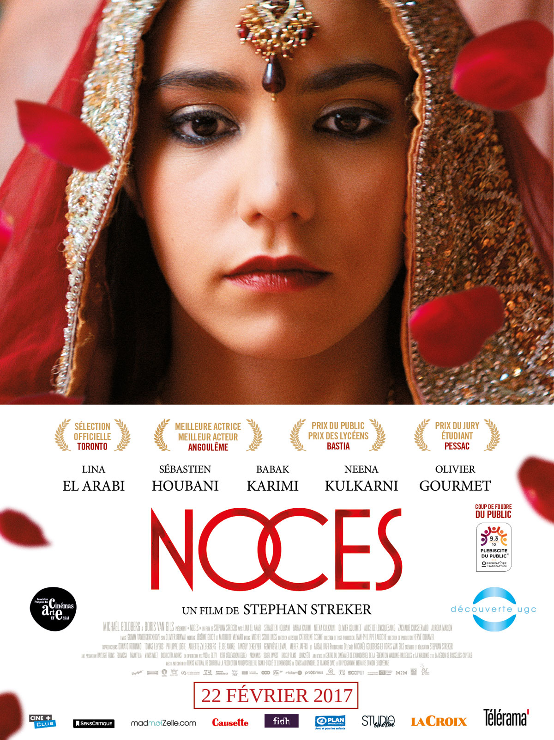 | a) Décris la personne que tu vois sur l’affiche.  Une jeune fille habillée en costume traditionnel rouge et doré.  b) Quel est le titre du film ?  « Noces ».  c) Comment s’appelle le réalisateur ?  Stephan Streker  d) Sur l’affiche, trouve le nom de 2 acteurs ou actrices qui jouent dans le film.  Lina El Arabi, Sébastien Houbani, Barak Karimi ou Neena Kulkarani.  e) Quand est-ce que le film est sorti en France ?  Le 22 février 2017.

Cette première activité permet d’analyser un document particulier : une affiche de cinéma. Les élèves observent et cherchent les informations. On retrouve le vocabulaire du cinéma.

- Avec les informations de l’affiche, complète le texte suivant.
Le film s’appelle « Noces ». Stephan Streker est le réalisateur. Les deux personnages principaux sont Lina El Arabi et Sébastien Houbani. Le film est sorti en France le 22 février 2017.
L’activité permet de réemployer le lexique vu juste avant.

- JE COMPRENDS UNE BANDE-ANNONCE

- Regarde la bande-annonce https://www.youtube.com/watch?v=Xj1iAAmfb0M et numérote les actions comme dans l’exemple :
1- La jeune fille regarde les 3 photos sur la table.
8- Elle regarde un feu d’artifice.
3- La jeune fille et son amie regardent les photos sur le téléphone.
9- Elle se dispute avec son père.
4- La jeune fille est à l’école.
6- Elle fait de la moto.
5- La jeune fille parle avec un garçon sur Skype.
2- La famille rigole.
7- Elle rigole avec un garçon.
Pour cette activité, les élèves doivent se concentrer sur les images de la bande-annonce et être attentifs car les passages d’une scène à l’autre sont rapides.

- 2. Regarde la bande-annonce une deuxième fois puis coche les bonnes réponses.
 | La jeune fille s’appelle… | ☐ | Samira.
 |  | ☒ | Zahira.
 |  | ☐ | Sonia.
 | Elle va voir les garçons… | ☒ | sur internet
 |  | ☐ | à l’école.
 |  | ☐ | à la maison.
 | Elle demande conseil à… | ☐ | son père.
 |  | ☐ | son professeur.
 |  | ☒ | sa grande sœur.
 | La situation est injuste pour… | ☐ | la famille.
 |  | ☐ | les hommes.
 |  | ☒ | les femmes.
 | Elle ne veut pas se marier avec… | ☐ | son cousin.
 |  | ☒ | quelqu’un qu’elle n’a pas choisi.
 |  | ☐ | quelqu’un qu’elle a choisi.

Ce QCM porte sur des questions de compréhension plus spécifiques que la première activité. A la suite de ces deux activités complémentaires, les élèves auront ainsi saisi les points importants de la bande-annonce.

- JE FAIS DES HYPOTHÈSES
- D’après toi, que veut dire le titre du film ? Coche les synonymes.
☒alliance | ☐séparation | ☒union
☐rupture | ☒mariage | ☐divorce

Cette recherche de lexique permettra aux élèves de comprendre le titre du film et également d’introduire l’activité suivante.

- Le mariage forcé, c’est quand on est obligé de se marier avec une personne connue ou inconnue. Les mariages forcés touchent surtout les jeunes filles.
Avec ton voisin, réfléchis aux conséquences du mariage forcé pour ces jeunes filles.
Le professeur donnera aux élèves des pistes de réflexion : en quoi le mariage forcé affecte les jeunes filles en ce qui concerne les conditions de santé, l’école… Cette activité peut se faire en danois. Une liste d’éléments de réponse à cette activité est consultable ici : https://plan-international.fr/info/actualites/news/2016-09-23-causes-et-consequences-du-mariage-precoce-et-force

